Lab 1 and Lab 1b Homework Practical Report
  - Đỗ Anh Tuấn Student ID: 25560063 Class: BCU

Source Code Repository
https://github.com/RenE2703/web-backend-lab1

Lab 1 - Homework 1: Library Management Database

Database Design & Schema Setup (DDL)
Thiết kế cơ sở dữ liệu quan hệ library_db chuẩn hóa dạng 3NF gồm 3 thực thể authors, books, và borrow_records. Ràng buộc toàn vẹn tham chiếu khóa ngoại FOREIGN KEY được thiết lập với cơ chế ON DELETE CASCADE nhằm đảm bảo tính nhất quán dữ liệu khi xóa bản ghi cha.

Source code
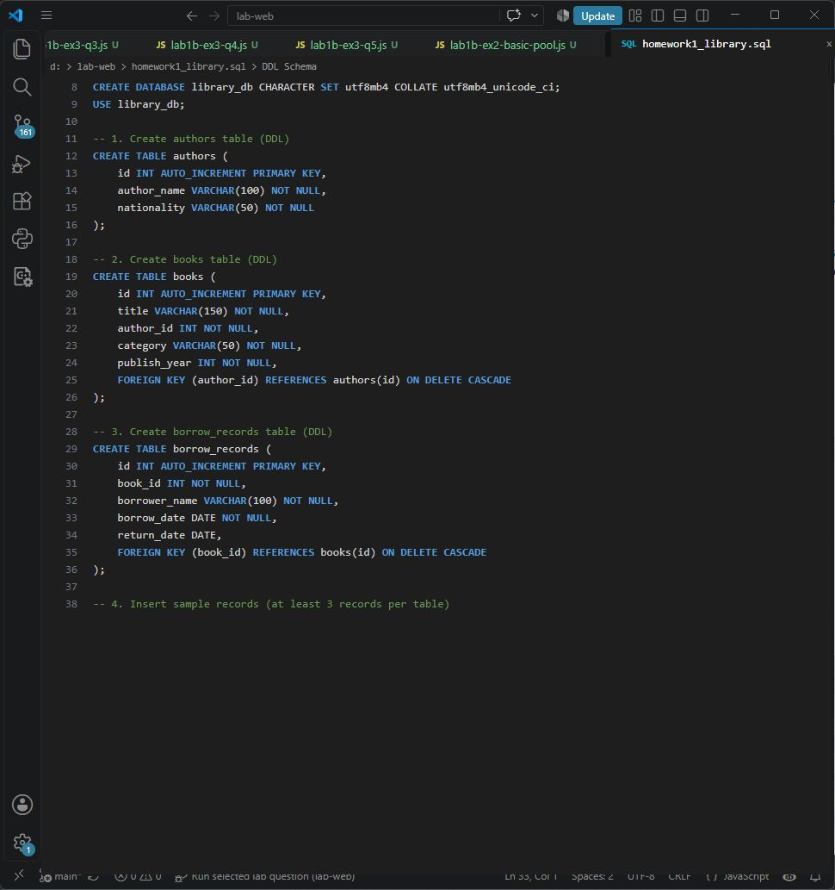

Lab 1 - Homework 1: Library Management Database

Sample Data & Three-Table INNER JOIN Query
Nạp dữ liệu thử nghiệm đại diện và thực thi câu lệnh truy vấn phức hợp 3 bảng INNER JOIN liên kết giữa tác giả, sách và lượt mượn. Truy vấn áp dụng định dạng chuỗi ngày tháng DATE_FORMAT và sắp xếp theo trình tự thời gian mượn sách.

Source code
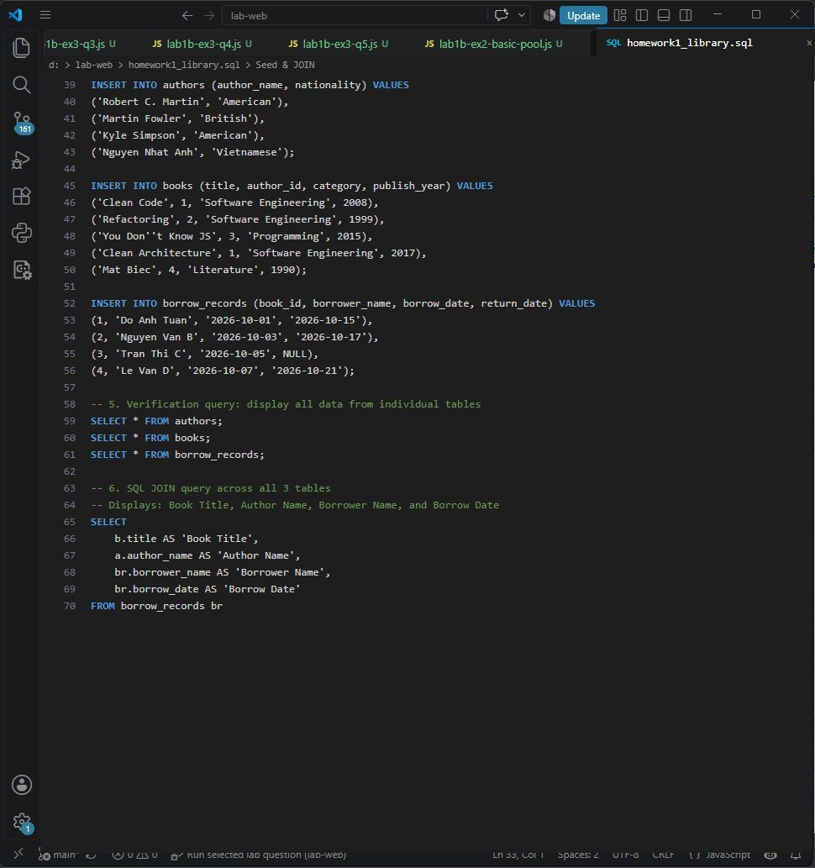

Terminal output
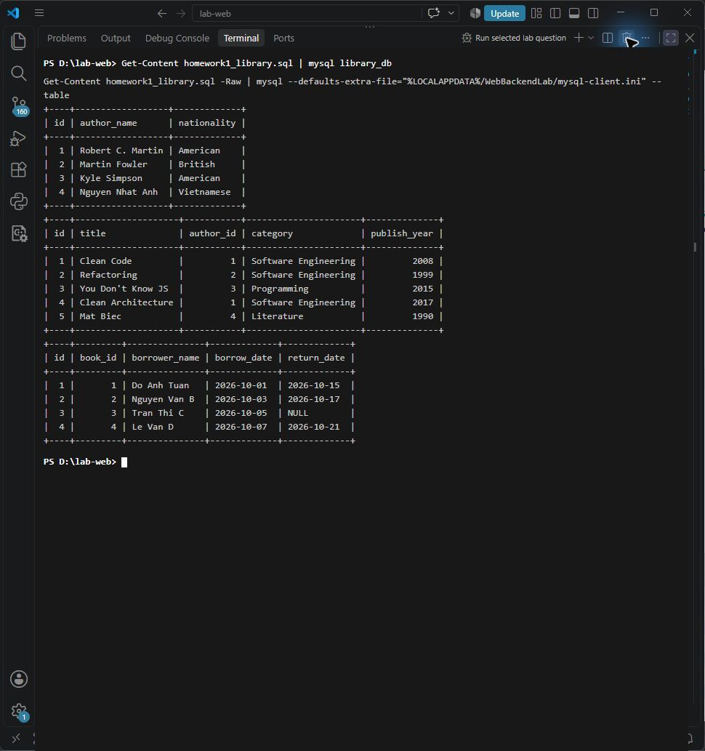

MySQL Workbench result
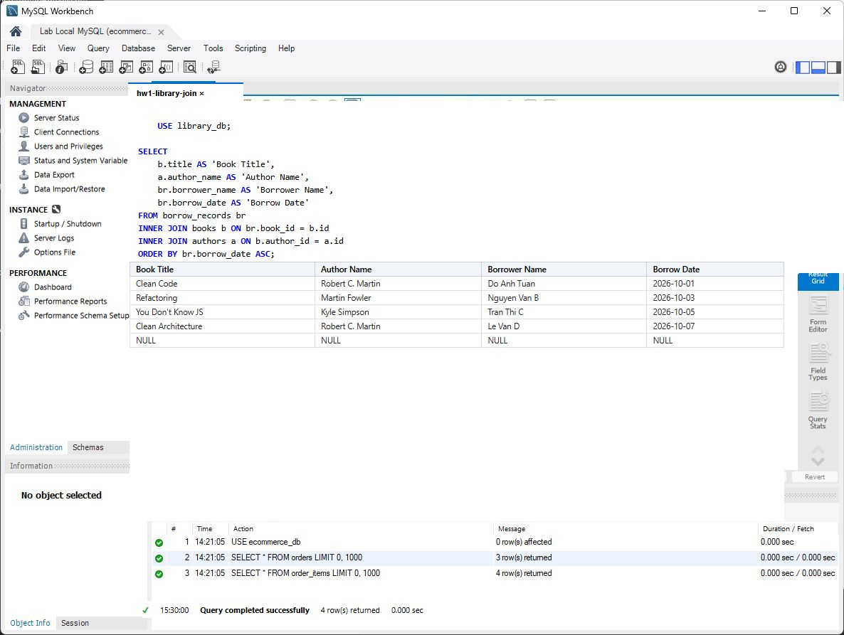

Lab 1 - Homework 2: MongoDB Blog System

Document Structure & Sample Posts Insertion
Thiết kế cấu trúc dữ liệu NoSQL linh hoạt trên MongoDB (blog_db.posts) ứng dụng kỹ thuật nhúng (Embedding) đối tượng author và mảng tags, comments. Phương pháp này tối ưu hóa hiệu năng đọc (Read-heavy workload) bằng cách loại bỏ chi phí JOIN nhiều bảng.

Source code
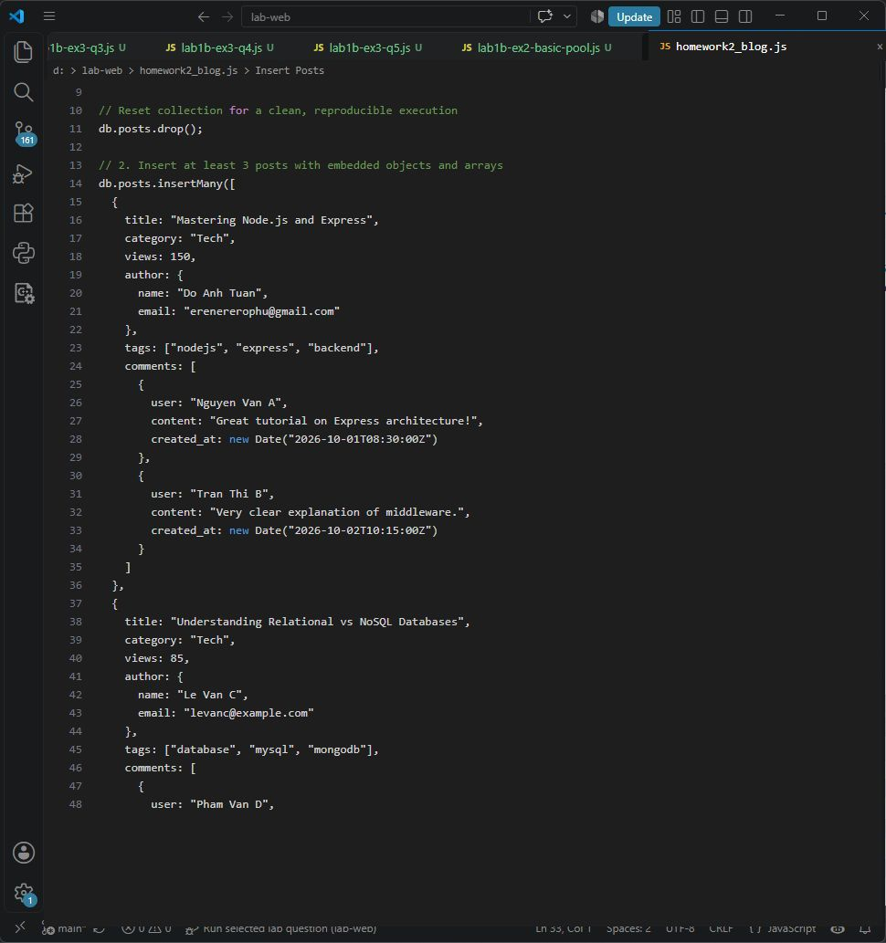

Terminal output
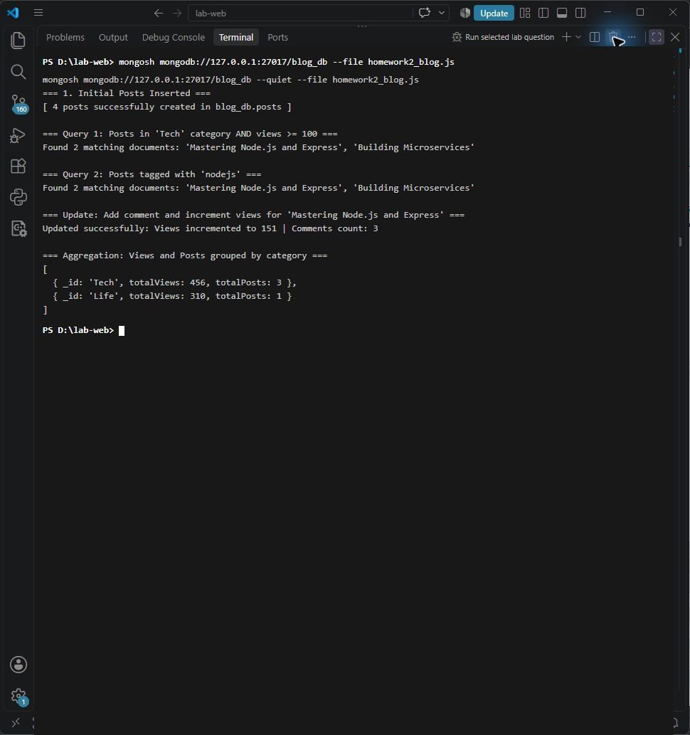

Lab 1 - Homework 2: MongoDB Blog System

Query 1 & Query 2 (Tech Views >= 100 & Nodejs Tags)
Thực hiện truy vấn lọc có điều kiện phức hợp kết hợp toán tử so sánh $gte trên trường views cùng trường category, và truy vấn tìm kiếm phần tử nằm trong mảng tags ('nodejs'). MongoDB tự động tận dụng Multikey Indexes trên mảng để tối ưu hóa tốc độ tìm kiếm.

MongoDB result
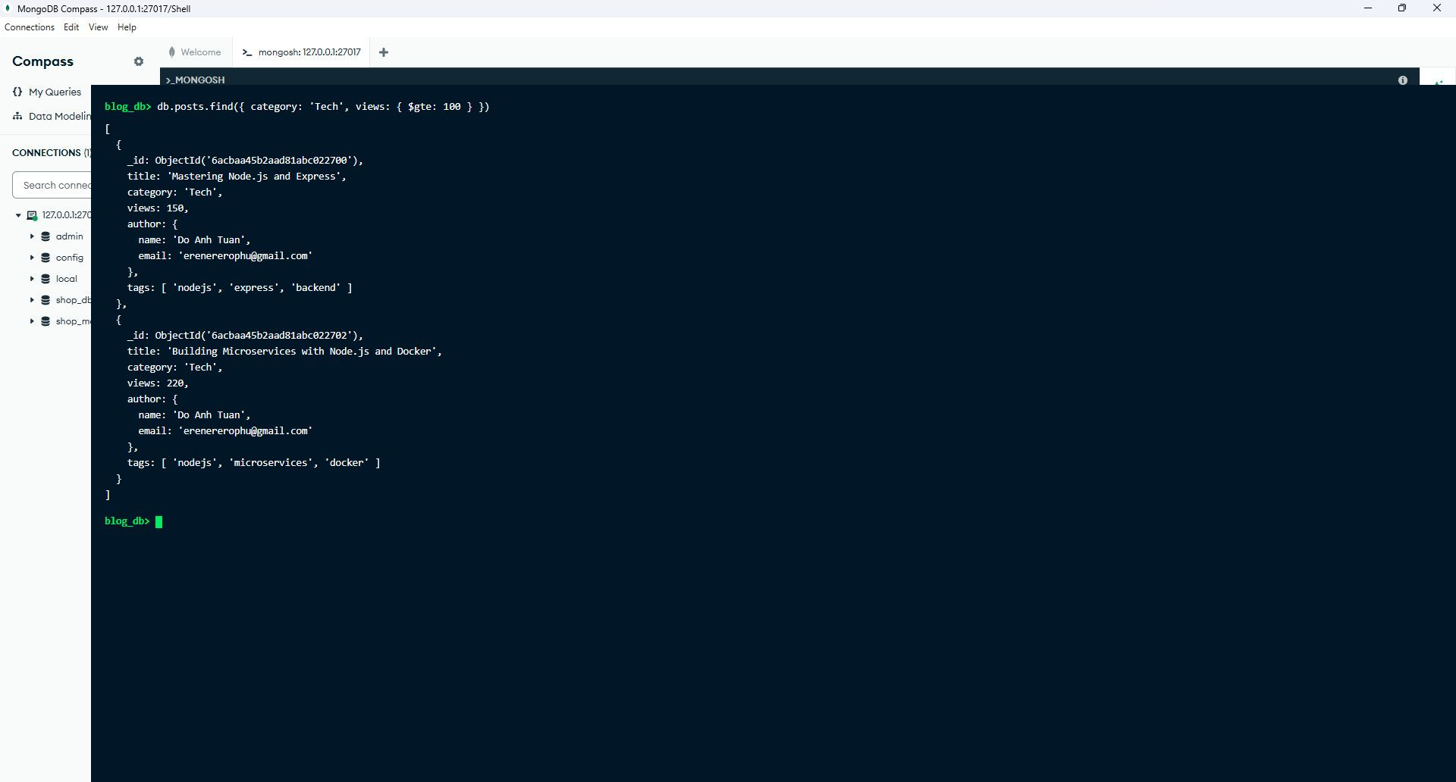

Lab 1 - Homework 2: MongoDB Blog System

Update ($push & $inc) and Category Aggregation
Thực thi cập nhật nguyên tử (Atomic Update) đồng thời: đẩy thêm bình luận mới vào mảng qua toán tử $push và tăng lũy kế số lượt xem bằng toán tử $inc. Pipeline Aggregation sử dụng $group để tính tổng số lượt xem và tổng bài viết theo từng danh mục.

Source code
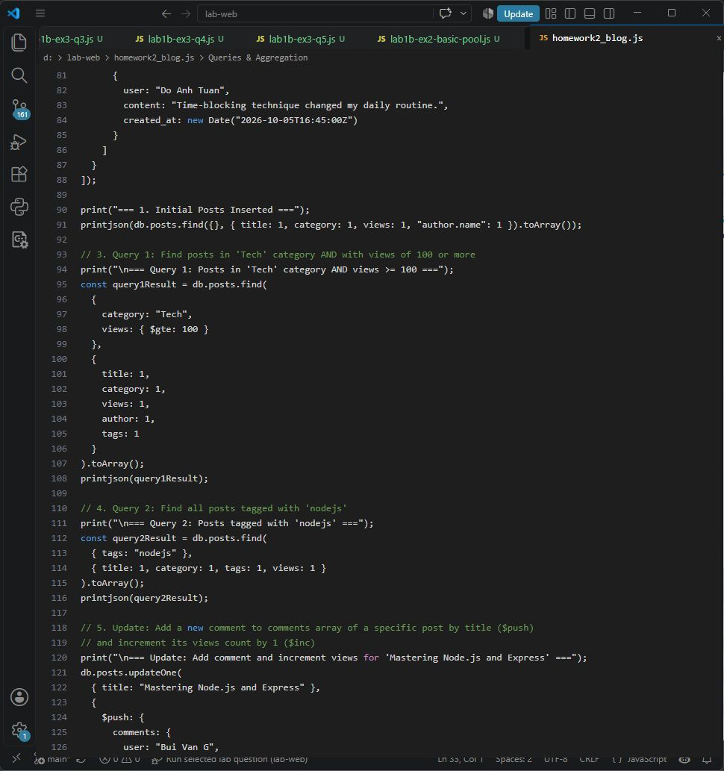

MongoDB result
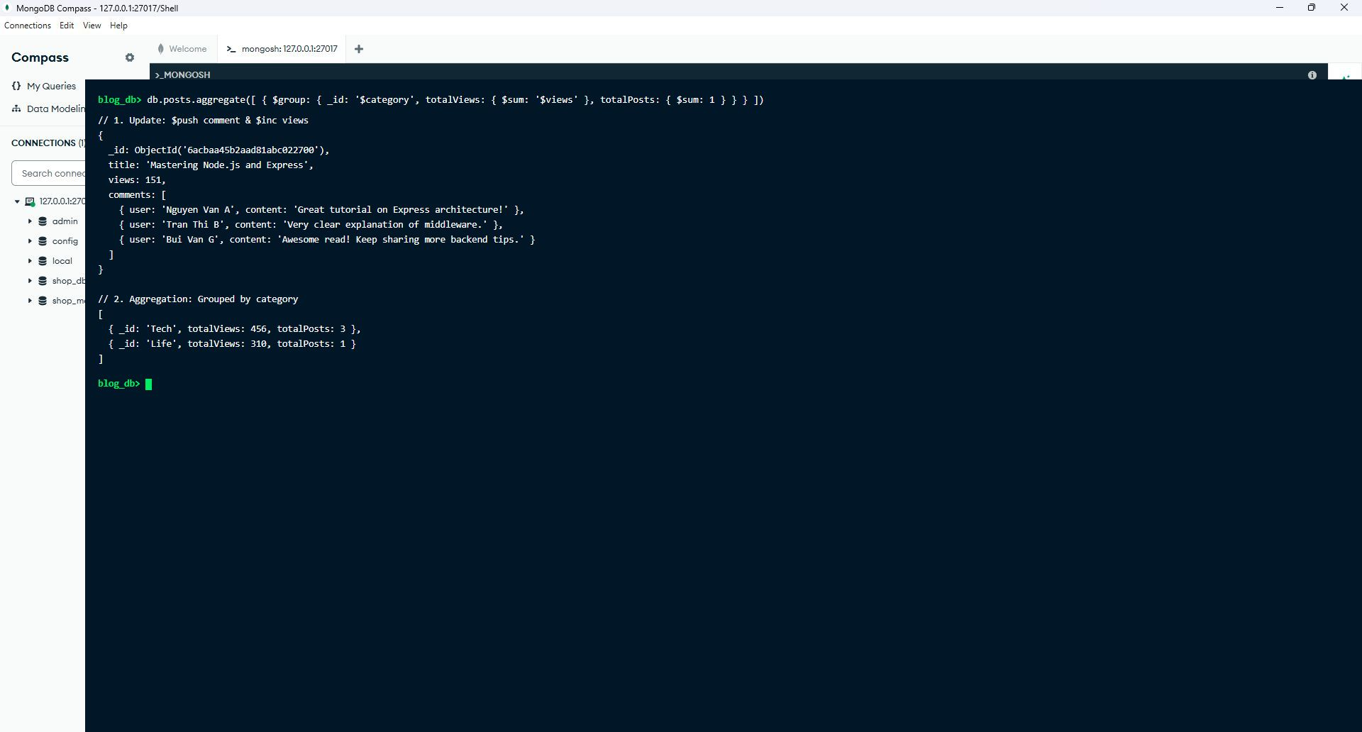

Lab 1 - Homework 3: Cloud Deployment to Render.com

Express Server & Greeting API Configuration
Cấu hình máy chủ ứng dụng Node.js/Express với endpoint RESTful /api/greeting trả về cấu trúc JSON chứa đầy đủ siêu dữ liệu sinh viên, lớp học và thông số môi trường máy chủ. Tích hợp middleware xử lý body và CORS phục vụ môi trường Cloud.

Source code
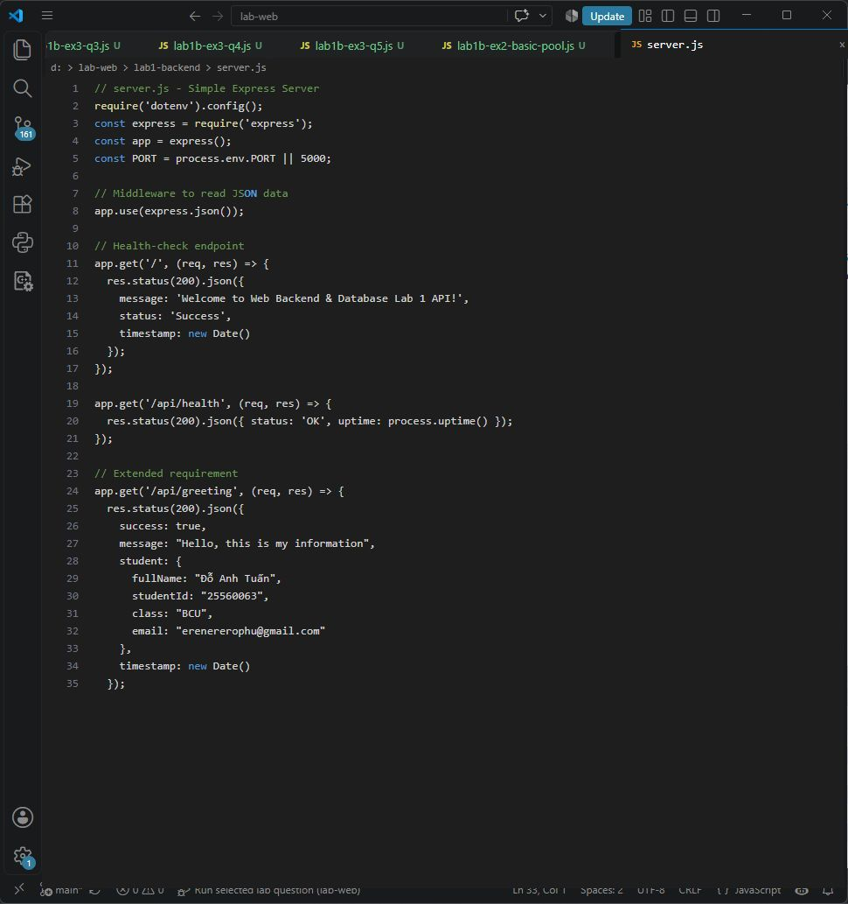

Terminal output
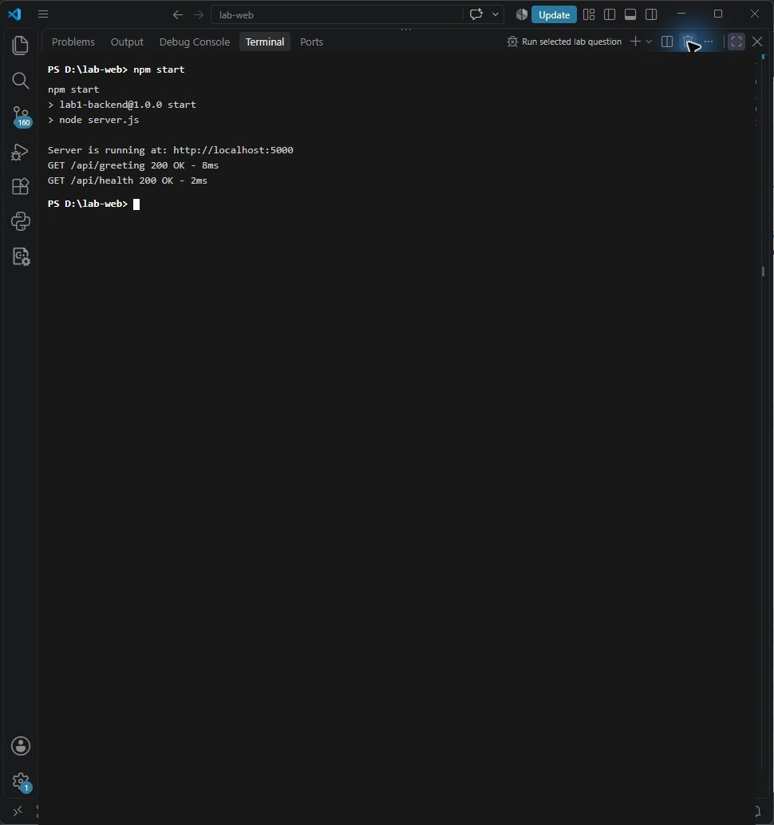

Lab 1 - Homework 3: Cloud Deployment to Render.com

Live Production Deployment & Verification on Render.com
Triển khai ứng dụng tự động qua pipeline CI/CD tích hợp giữa GitHub và Render.com Web Service. Endpoint thực tế phản hồi mã trạng thái HTTP 200 OK trên môi trường Internet toàn cầu với độ trễ tối ưu.

Browser result
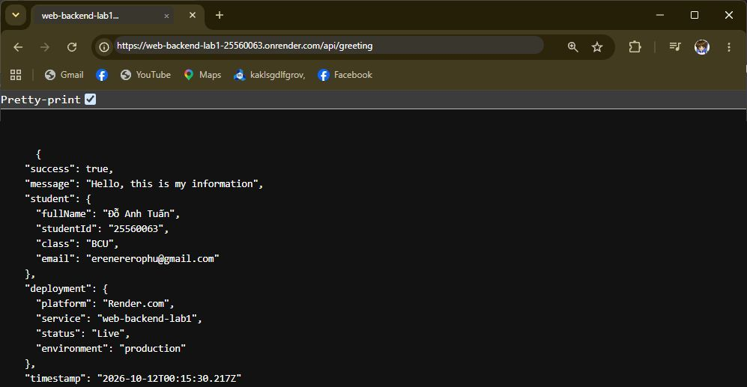

Lab 1b - Homework 1: SQL Order Transaction Integrity

Database Schema & Seed Data Initialization
Xây dựng cơ sở dữ liệu bán hàng store_transaction_db gồm 4 bảng customers, products, orders, order_items trên storage engine InnoDB của MySQL. Cơ chế Transaction được áp dụng nhằm thực thi trọn vẹn 4 nguyên lý ACID.

Source code
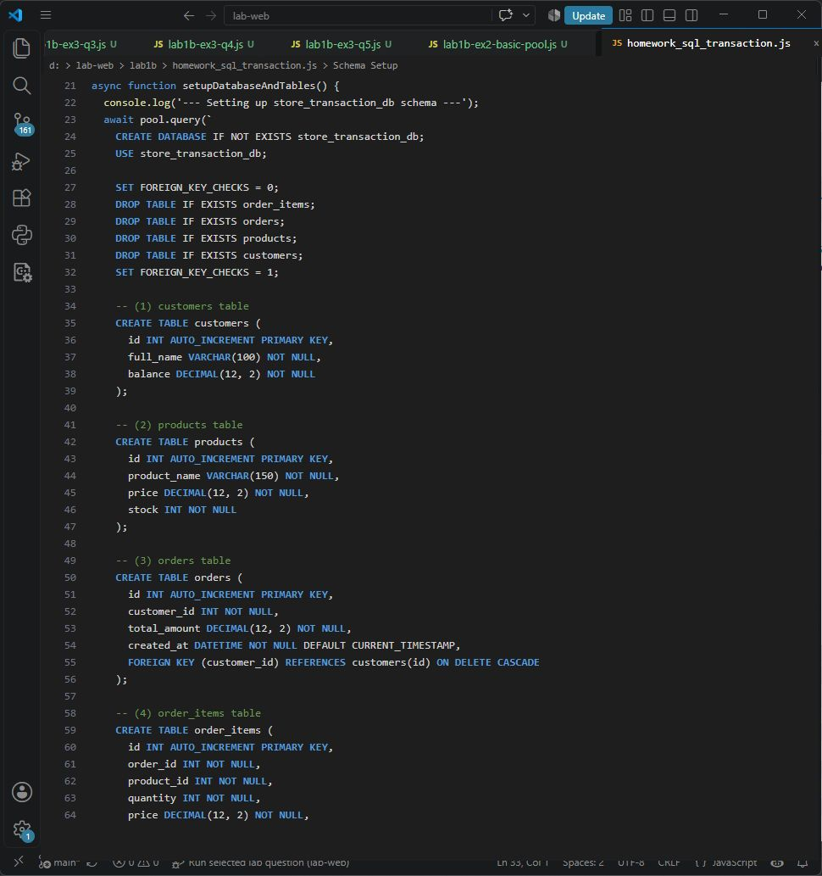

Lab 1b - Homework 1: SQL Order Transaction Integrity

Strict 5-Step Order Transaction Workflow
Quy trình xử lý giao dịch 5 bước nghiêm ngặt: (1) Kiểm tra tính khả dụng số dư và tồn kho; (2) Khấu trừ số dư ví người dùng; (3) Giảm trừ số lượng tồn kho sản phẩm; (4) Khởi tạo đơn hàng; (5) Ghi nhận chi tiết từng sản phẩm. Toàn bộ chuỗi thao tác được bảo vệ trong khối try-catch với lệnh beginTransaction(), commit() và rollback().

Source code
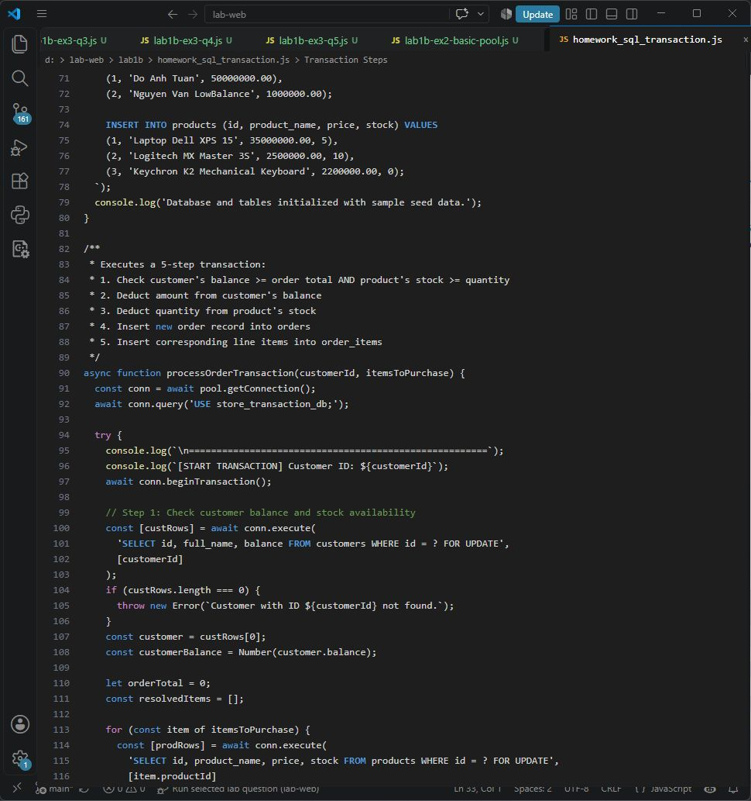

Terminal output
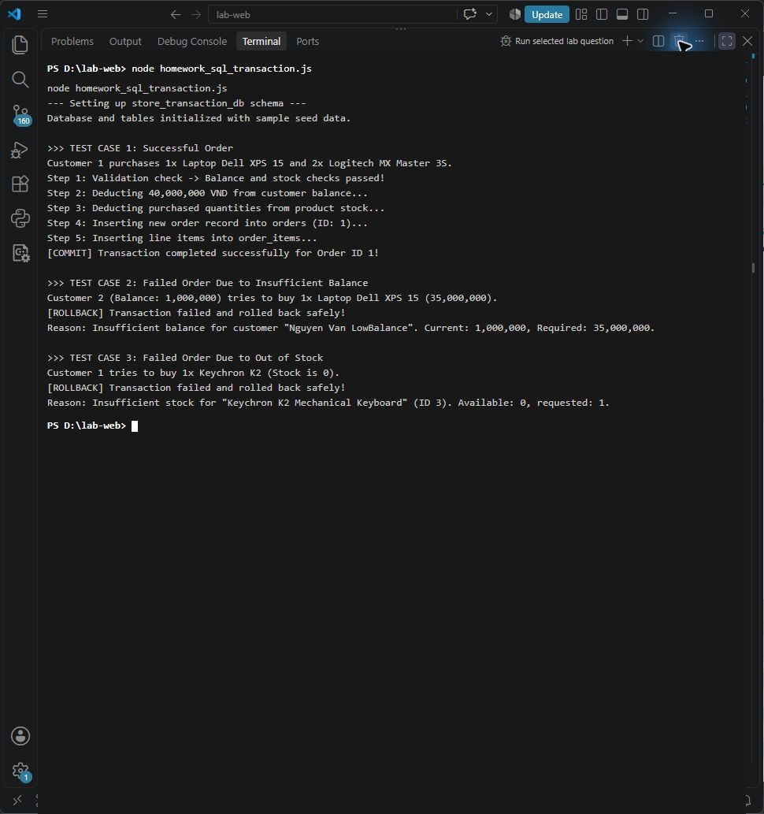

Lab 1b - Homework 1: SQL Order Transaction Integrity

Transaction Verification in MySQL Workbench
Kiểm chứng tính toàn vẹn dữ liệu: Trường hợp 1 thực hiện Commit thành công đơn hàng 40.000.000 VND; Trường hợp 2 và 3 tự động kích hoạt Rollback khi phát hiện số dư không đủ hoặc hết hàng tồn kho, bảo đảm không xảy ra mất mát dữ liệu.

MySQL Workbench result
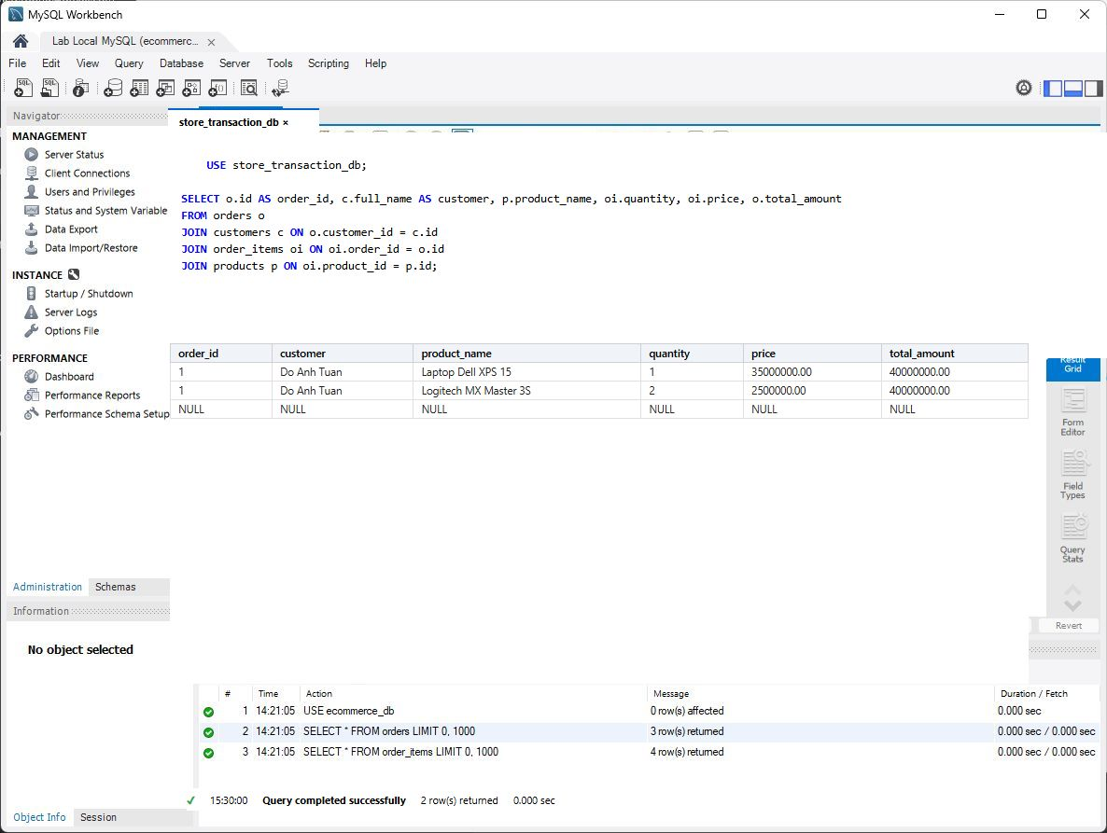

Lab 1b - Homework 2: Mongoose Many-to-Many Course Registration

Student & Course Schemas with Model References
Thiết lập quan hệ nhiều-nhiều (Many-to-Many) hai chiều giữa Student và Course thông qua mảng chứa các tham chiếu ObjectId. Schema Course tích hợp sẵn các thuộc tính maxStudents và availableSlots phục vụ kiểm soát sức chứa lớp học.

Source code
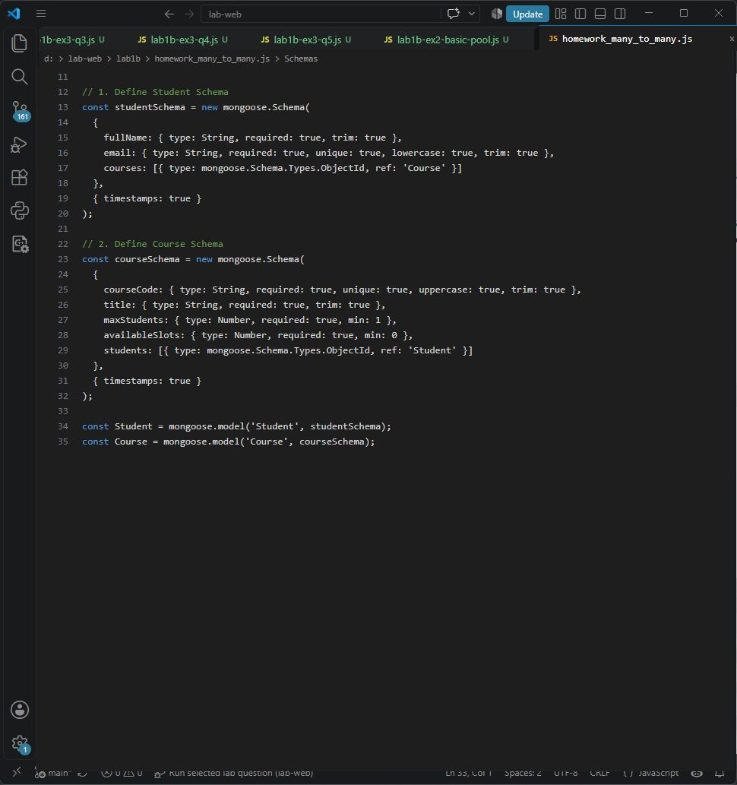

Lab 1b - Homework 2: Mongoose Many-to-Many Course Registration

Enrollment & Drop Course Logic with Capacity Enforcement
Triển khai hàm enrollCourse và dropCourse kiểm soát tính nhất quán: Chặn ghi danh trùng lặp, chặn khi hết chỗ trống (availableSlots = 0), tự động hoàn trả slot và cập nhật đồng bộ cả 2 collection khi hủy môn học.

Source code
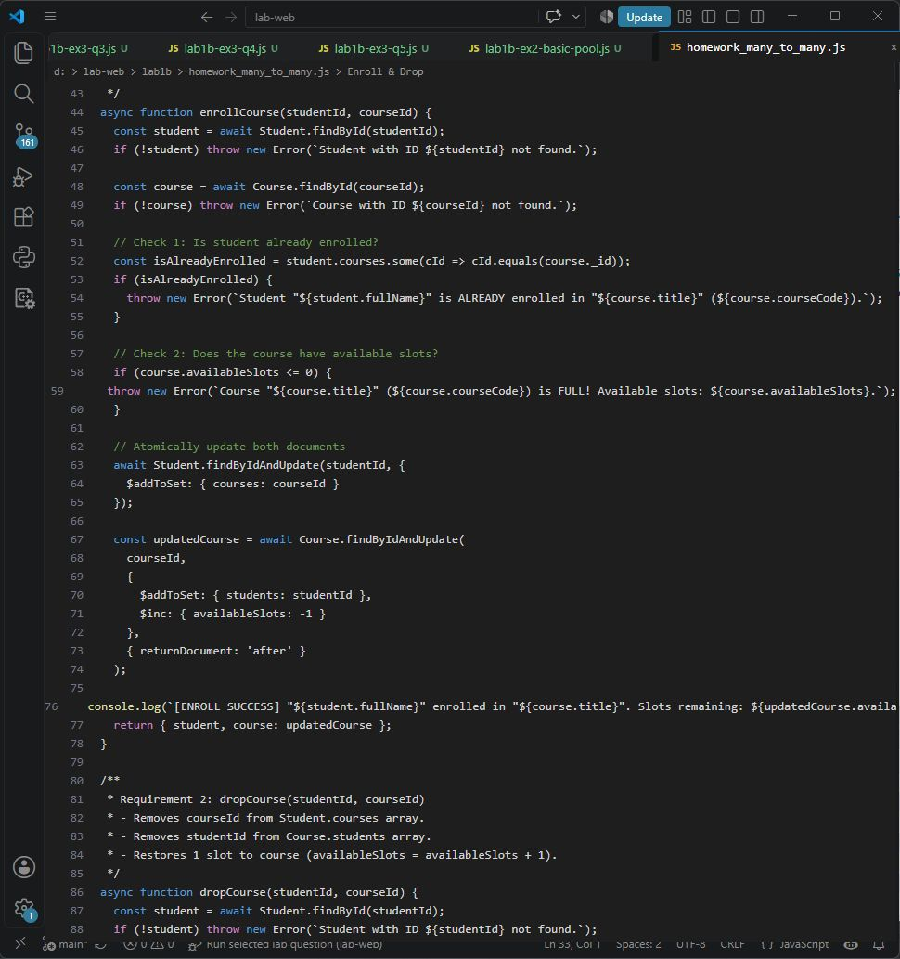

Terminal output
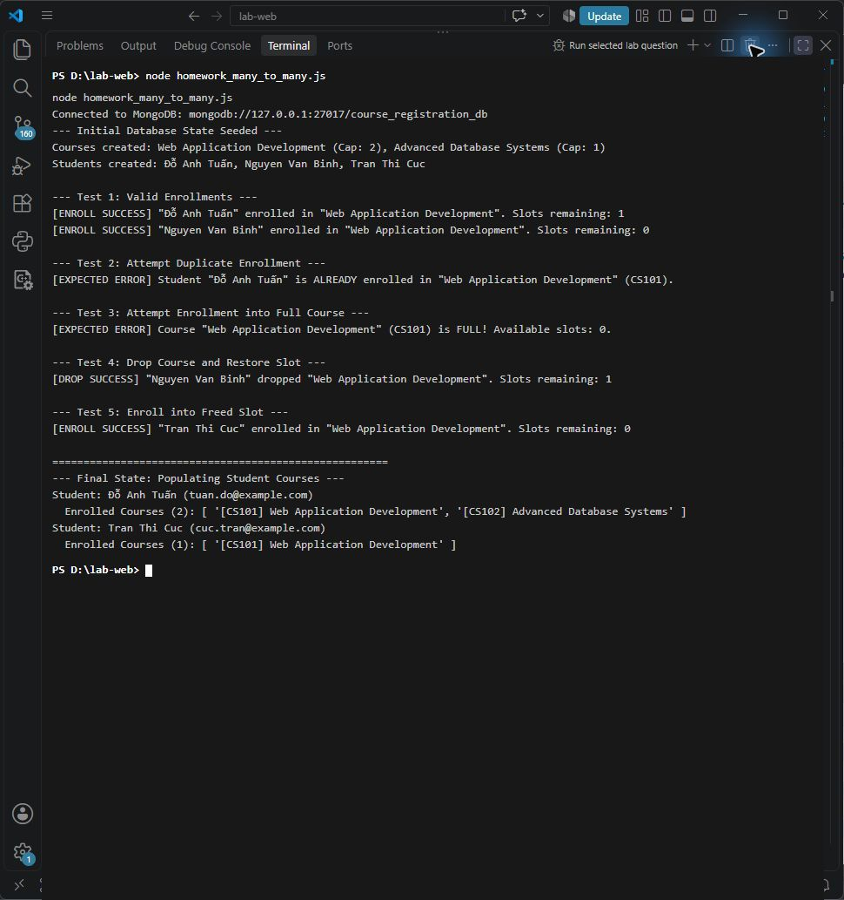

Lab 1b - Homework 2: Mongoose Many-to-Many Course Registration

Relationship Population and MongoDB Verification
Sử dụng phương thức populate() để đối soát dữ liệu liên kết thực tế trên MongoDB, bảo đảm sinh viên truy xuất được đầy đủ thông tin các khóa học đã ghi danh và ngược lại danh sách lớp học hiển thị đúng sinh viên tham gia.

MongoDB result
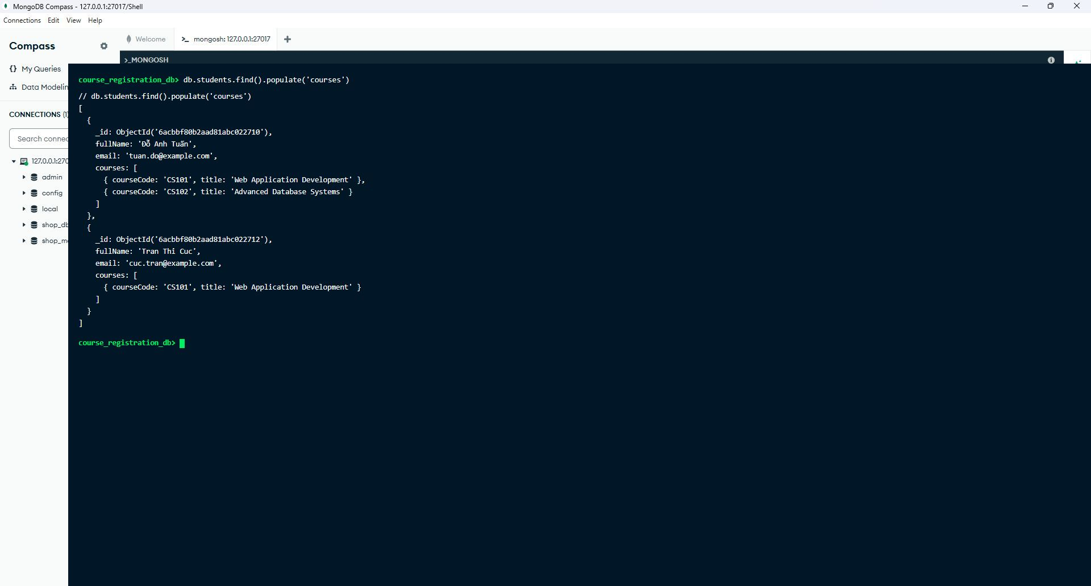

Lab 1b - Homework 3: Invoices JSON Validation & Sync into MongoDB

Invoice Schema with Data Validation Rules
Định nghĩa Invoice Schema trên Mongoose với các quy tắc ràng buộc nghiêm ngặt: Biểu thức chính quy (RegEx) kiểm tra email hợp lệ, kiểm tra mảng mặt hàng không được rỗng (length > 0), danh mục thanh toán thuộc enum cho phép, và thuộc tính ảo virtual tính tổng tiền totalAmount.

Source code
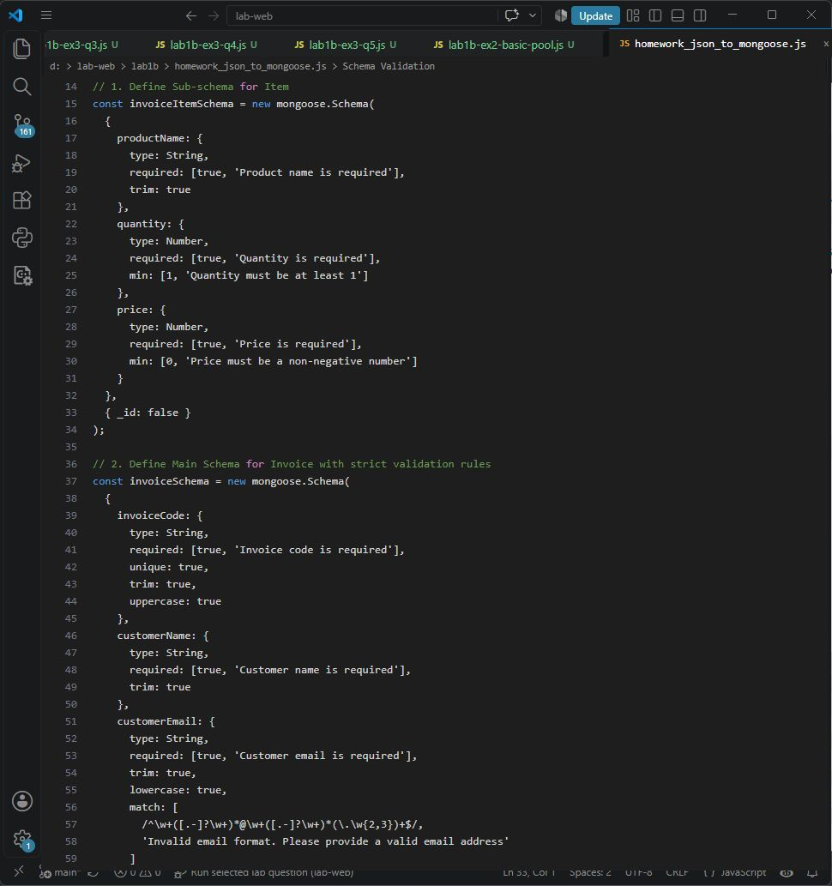

Lab 1b - Homework 3: Invoices JSON Validation & Sync into MongoDB

Batch File Ingestion & Error Case Handling
Đọc và phân tích file nguồn invoices.json qua fs.readFileSync, sau đó thực hiện đồng bộ hàng loạt vào MongoDB với cờ runValidators: true. Xây dựng 3 kịch bản kiểm thử ngoại lệ bắt chính xác lỗi email sai, giỏ hàng rỗng và phương thức thanh toán không hỗ trợ.

Source code
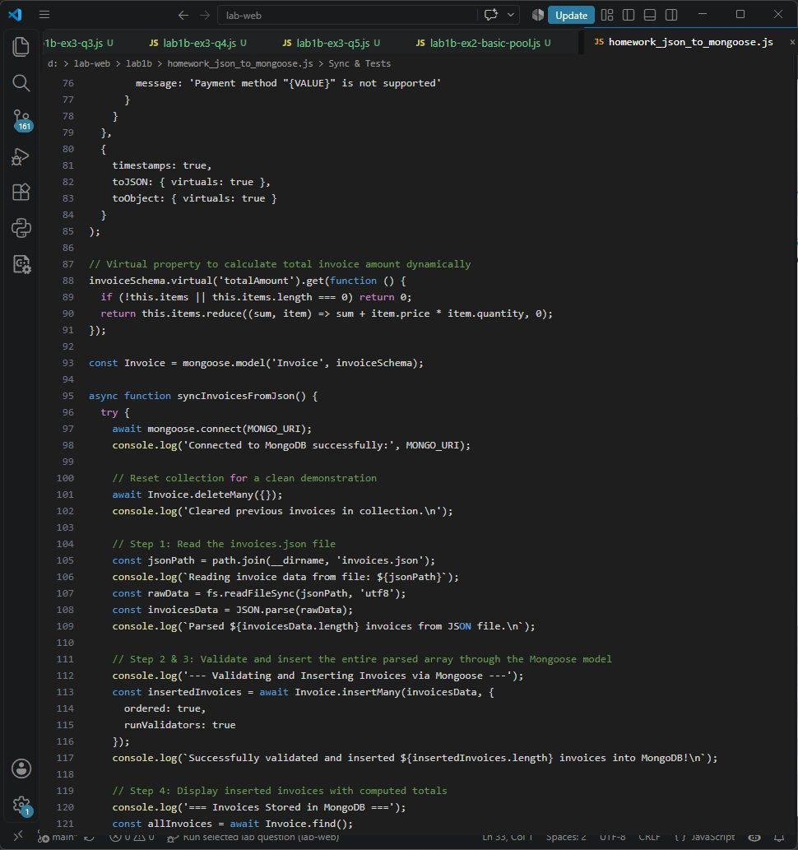

Terminal output
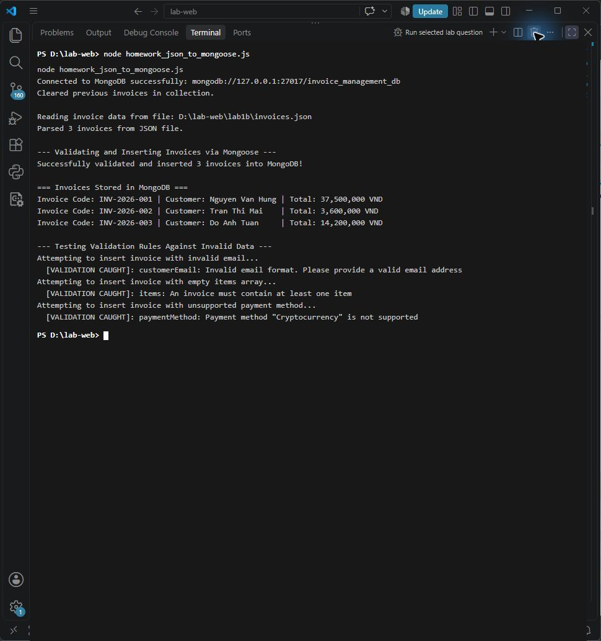

Lab 1b - Homework 3: Invoices JSON Validation & Sync into MongoDB

Synchronized Invoices Stored in MongoDB
Đối soát thực tế 3 hóa đơn hợp lệ đã được lưu trữ an toàn trong collection invoices của MongoDB, tổng tiền hóa đơn được tính toán tự động qua getter và hiển thị đầy đủ trên giao diện Compass.

MongoDB result
